Koko elämä pienillä sanoilla

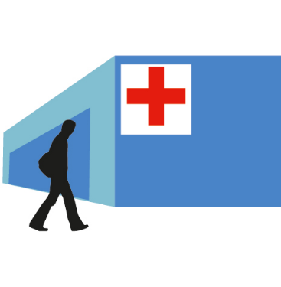
Palveluohjaus on vaikea ja iso sana.
Kuinka ammattilaisena selität sen asiakkaalle?
Palvelu on asiakkaan saama tuki tai apu,
mitä hän tarvitsee elämäänsä.
Palveluohjaus on asiakkaan ja työntekijän
yhteinen aika, missä keskustellaan
asiakkaan elämään liittyvistä asioista.

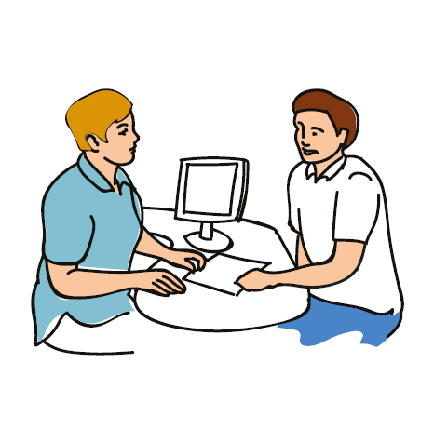
Palveluohjaus tulee antaa asiakkaalle
selkeästi ja ymmärrettävästi.
Sosiaali- ja terveyspalveluissa on
paljon vaikeita ja isoja sanoja.
Kuten itse sana sosiaalipalvelu tai terveyspalvelu.
Kuinka sinä annat palveluohjausta
asiakkaalle selkeästi?
Kuinka puhut hänen koko elämästään
pienillä sanoilla?

Oikeus tietoon on kansainvälinen ihmisoikeus.
Asiakkaalla on oikeus saada tietoa palveluista
ja palveluihin liittyvistä asioista.
Tiedon tulee olla oikeaa ja totta.
Tiedon tulee olla niin selkeää,
että hän ymmärtää sen.

Jotta tämä oikeus toteutuu,
voit käyttää apuna selkokieltä
ja selkokielisiä materiaaleja.

Selkokieli on helpompaa kuin yleiskieli.
Selkokielessä käytetään lyhyitä ja
yksinkertaisia lauseita sekä
mahdollisimman tavallista sanastoa.
Selkokielinen teksti on kirjoitettu ihmisille,
joilla on vaikeuksia lukea tai ymmärtää yleiskieltä.
Selkokielen käyttäjiä voivat olla erityisryhmät
esimerkiksi kehitysvammaiset,
iäkkäät ihmiset ja kielenoppijat.
Selkokielen kohderyhmien lisäksi
muutkin ihmiset hyötyvät selkokielestä
ja se käy kaikille.

Suuret sanat ja pienet sanat

Älä koskaan pelkää pitkiä, suuria sanoja.
Suuret sanat merkitsevät pieniä asioita.
Kaikki suuret asiat sanotaan pienillä sanoilla
sellaisilla kuin ilo ja itku, sota ja rauha.
Tai maa, metsä, päivä, onni, koti, syli.
Opi käyttämään pieniä sanoja suurista asioista.
Se on vaikeaa.
Mutta pienillä sanoilla sanot,
mitä todella tarkoitat.
Kun et tiedä, mitä tarkoitat
käytä silloin pitkiä, suuria sanoja
- ja usein hämäys onnistuu.

Runo: Arthur Kudner
Käännös: Ari Sainio

Lisää tietoa pienten sanojen käytöstä:

Selkokielen asiantuntijakeskus
https://selkokeskus.fi/
Selko-opas kunnille
https://kaks.fi/wp-content/uploads/2013/04/Sainio.pdf
Selkokieltä viestintään – ohje kunnille
https://selkokeskus.fi/wordpress/wp-content/uploads/2017/03/Toimintaohje_kunnille_verkkoon-1.pdf

Teksti: Jenni Laulainen, Asiakas- ja palveluohjauksen erikoistumisopinnot (TAMK)
Kuvitus: Matti Haapala & Timo Jalkanen

